Фамилия_________________________________
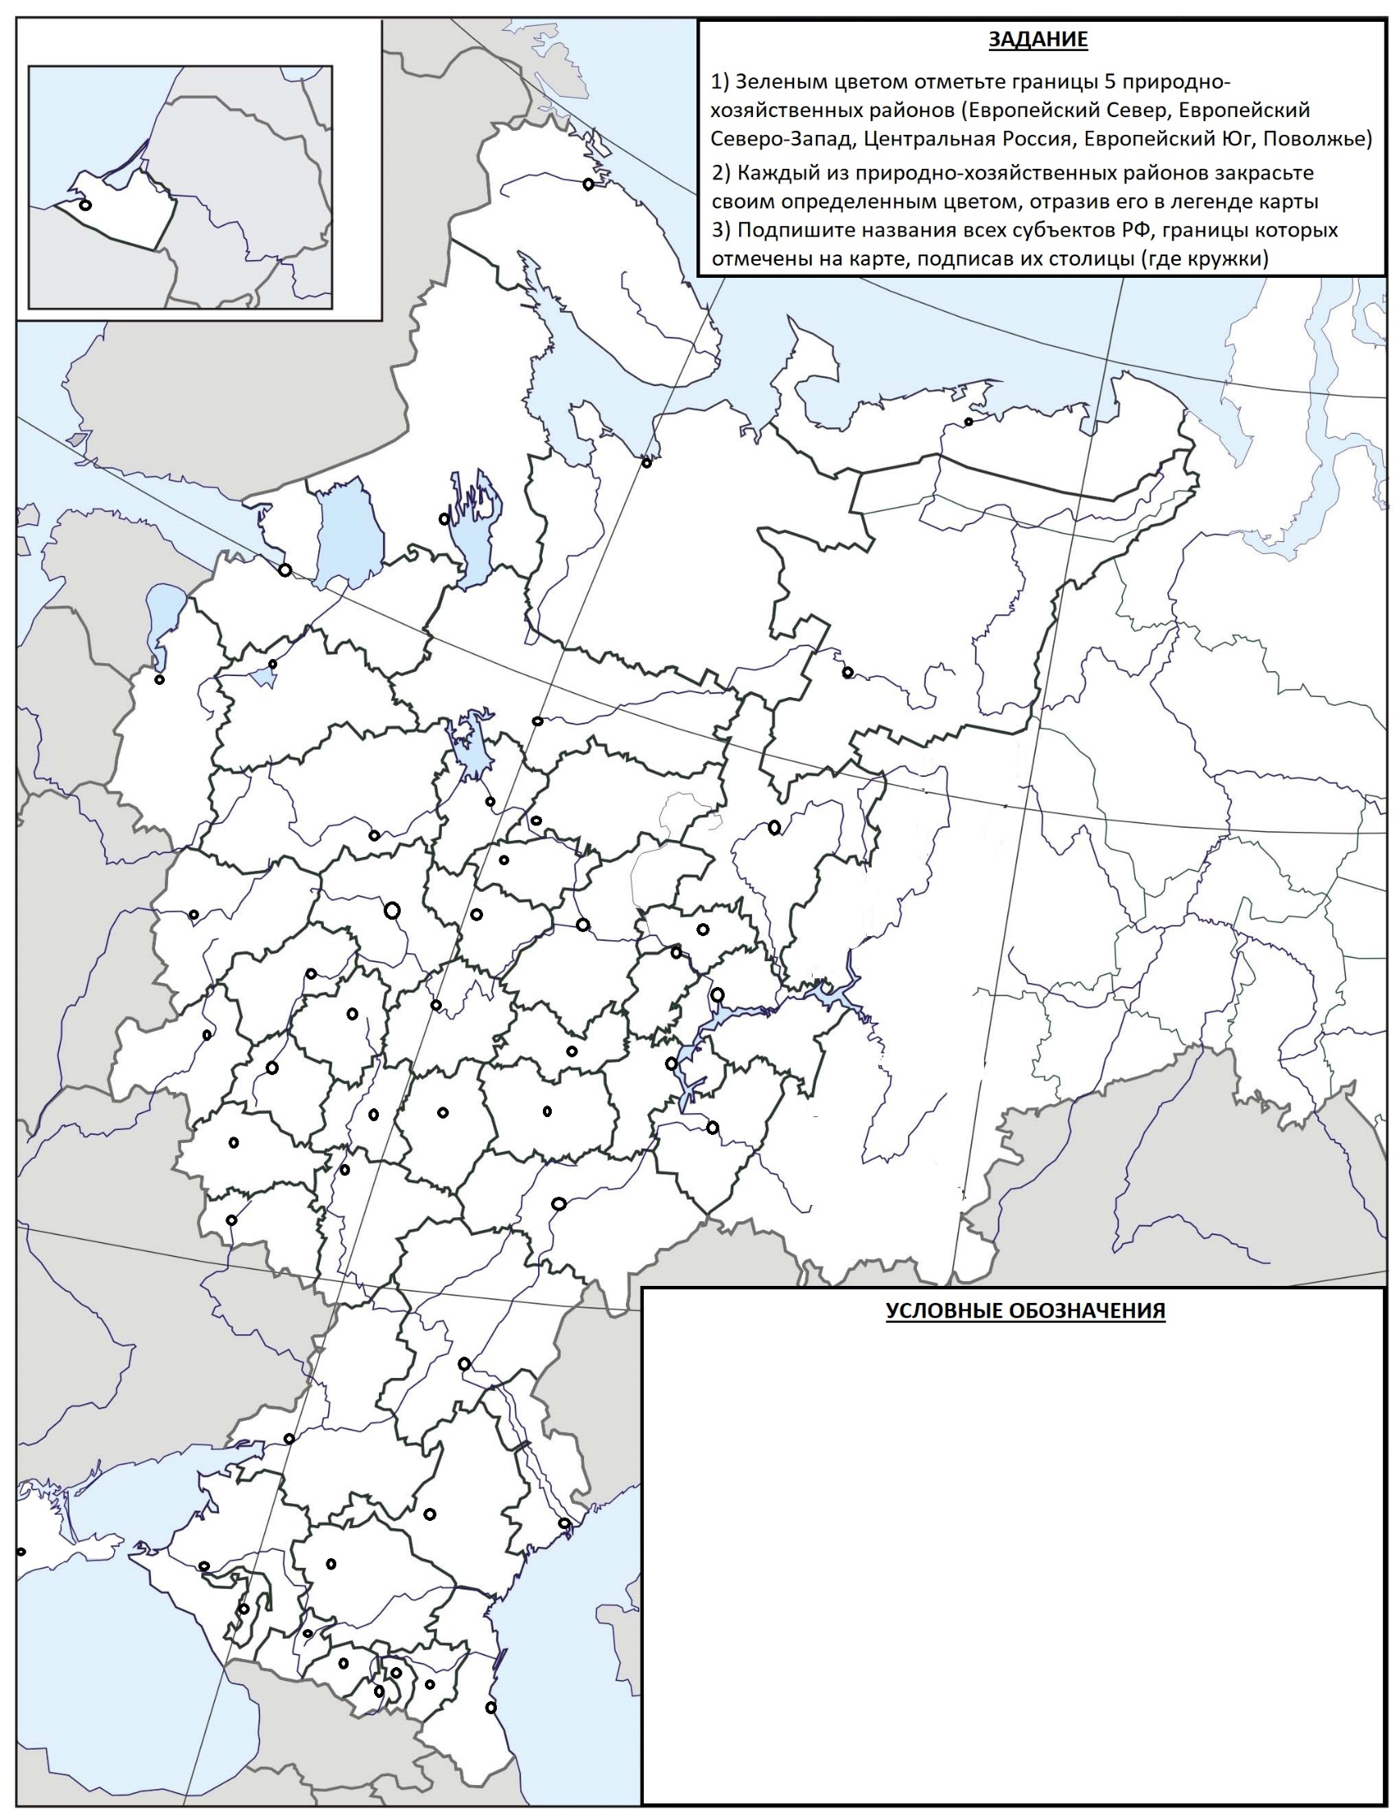
РЕГИОНЫ ЕВРОПЕЙСКОЙ ЧАСТИ РОССИИ
9

